Relatório da Pesquisa: DIAGNÓSTICO - CRECHES E CENTROS DE EDUCAÇÃO INFANTIL

Este Relatório refere-se ao diagnóstico realizado pela Undime/MT sobre a Educação Infantil em Mato Grosso.
O período do levantamento foi de 20 a 24 de janeiro de 2023 realizado através de pesquisa direcionada aos municípios pela Undime-MT em parceria com a Seduc-MT.
Foram elaboradas 16 questões da seguinte forma:
A primeira trata da estimativa de crianças de 0 a 5 anos existente no município; as demais foram subdividas e 03 blocos unidades de atendimento, atendimento a educação infantil e a cadastro de reserva.
O formulário foi enviado aos 141 municípios dentre esses 76 responderam. O que dá um total de 69.835 crianças de 0 a 5 anos de idade
Com relação a existência de creche 73 informaram que possui creche públicas e 3 que não possui.( do total de respondentes)
Quanto ao tipo de atendimento - questão 3: O atendimento desta faixa etária (0 - 5 anos) na rede pública é feito: em espaço único / Fragmentado de 0 a 3 anos e 4 e 5 anos, em espaços distintos o gráfico1 retrata que 36% do atendimento é Fragmentado de 0 a 3 anos e 4 e 5 anos.
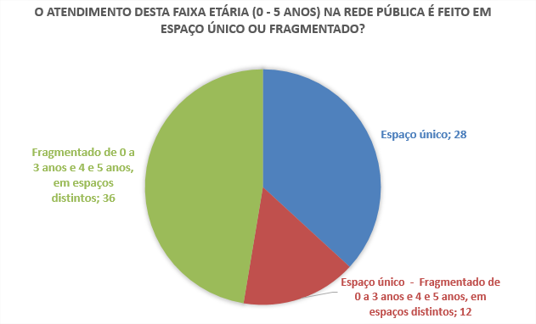
Gráfico1
As questões 4,5 e 6 trata de unidades de atendimento por faixa etária da onde ficou demonstrado que Mato Grosso possui maior número de atendimento de 4 e 5 anos. Veja o gráfico de Unidade de atendimento por faixa etária.
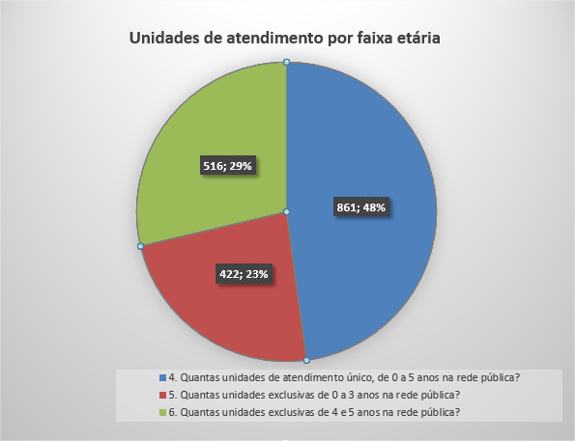

No que tange a quantidade de atendimento de crianças 0 a 3 e 4 e 5 anos atendidas em Creches publicas a pesquisa demonstrou que Mato Grosso possui 79.911 matriculadas.
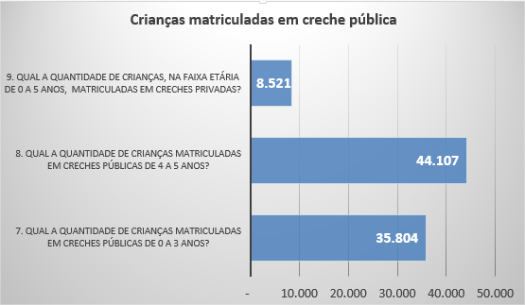

Na rede privada a quantidade de atendimento de crianças 0 a 3 e 4 e 5 anos atendidas em Creches a pesquisa demonstrou que Mato Grosso possui 16.614 matriculadas, sendo 8.521 na faixa etária de 0 a 5 anos 3.242 de 0 a 3 anos e 4.851 crianças de 4 e 5 anos.
Quanto o Cadastro de Vagas em creches 40 municípios possuem e 39 não possuem cadastro de vagas. Sendo que dos que possuem a demanda é de 9.179 para crianças de 0 a 3 anos e 2.583 de 4 e 5 anos.
Questionada a previsão de idade mínima para matrícula nas creches 22 municípios responderam que não há previsão de idade, as previsões para os demais estão representadas no gráfico abaixo.
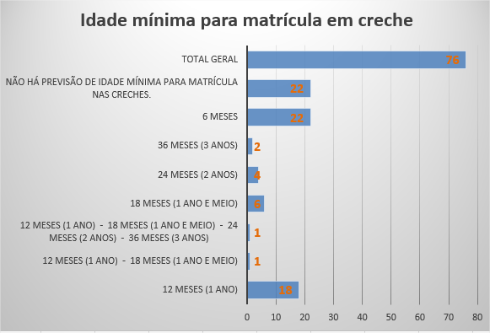

Dos municípios participantes 21 informaram que que existe sobra de vagas nas Creches públicas e 55 que não há sobra de vaga.

Tabela 1
Estimativa da quantidade de crianças de 0 a 5 anos no município

MUNICÍPIO | Estimativa
CLAUDIA | 557
PLANALTO DA SERRA | 230
COLIDER | 840
CAMPO VERDE | 2020
ITAUBA | 450
POCONE | 3527
BRASNORTE | 300
PEDRA PRETA | 987
PORTO DOS GAUCHOS | 310
JAURU | 985
GENERAL CARNEIRO | 221
MATUPA | 600
LUCIARA | 160
ALTO ARAGUAIA | 600
ALTA FLORESTA | 2
SINOP | 7693
SANTA CARMEM | 360
APIACAS | 450
CAMPOS DE JULIO | 632
RONDONOPOLIS | 20
QUERENCIA | 1561
NOVA SANTA HELENA | 218
JACIARA | 1380
CANARANA | 1486
PORTO ESTRELA | 90
NOVA MARILANDIA | 220
ALTO GARCAS | 600
RIBEIRAO CASCALHEIRA | 600
CURVELANDIA | 250
TERRA NOVA DO NORTE | 400
SAPEZAL | 2391
PORTO ESPERIDIAO | 350
ARIPUANA | 1125
COTRIGUACU | 779
NOVA BANDEIRANTES | 589
SANTA CRUZ DO XINGU | 150
RESERVA DO CABACAL | 138
NOVO MUNDO | 180
SERRA NOVA DOURADA | 88
RONDOLANDIA | 120
SORRISO | 12
NOBRES | 905
BARRA DO GARCAS | 4400
LUCAS DO RIO VERDE | 5490
BARAO DE MELGACO | 400
NOVA GUARITA | 436
NOSSA SENHORA DO LIVRAMENTO | 500
FELIZ NATAL | 630
PRIMAVERA DO LESTE | 4727
NOVA UBIRATA | 700
ROSARIO OESTE | 250
NOVA LACERDA | 490
JUINA | 2500
TAPURAH | 1000
DOM AQUINO | 280
GUARANTA DO NORTE | 4000
ITANHANGA | 580
SANTO ANTONIO DO LESTE | 230
GUIRATINGA | 460
ARENAPOLIS | 500
COCALINHO | 280
SANTO ANTONIO DO LEVERGER | 1000
VERA | 650
TORIXOREU | 133
TABAPORA | 681
ALTO BOA VISTA | 245
ARAGUAINHA | 25
IPIRANGA DO NORTE | 544
ARAPUTANGA | 750
SANTA RITA DO TRIVELATO | 340
SAO PEDRO DA CIPA | 350
POXOREU | 688
PONTAL DO ARAGUAIA | 280
NOVO SAO JOAQUIM | 223
SAO JOSE DOS QUATRO MARCOS | 867
ALTO TAQUARI | 630
 | 69.835

